

《汽车机加工实训（钳焊）》课程标准(2024)

|  |  |
| --- | --- |
| 课程代码： | 10170522 |
| 计划学时/学分： | 26/1 |
| 适用专业： | 汽车电子技术专业 |
| 编 制 人： | 周宁 |
| 专业审定人： | 路文杰 |
| 系部负责人： | 陈芳 |
| 审定日期： |  |

2024年8月

目录

《汽车机加工实训（钳焊）》课程标准 1

**一、课程定位 1**

**（一）课程地位 1**

**（二）课程的作用 2**

**二、课程目标 2**

**（一）总体目标 2**

**（二）具体目标 2**

**三、课程设计 3**

**（一）课程总体设计理念 3**

**（二）课程设计思路 3**

**四、课程内容 4**

**（一）课程内容确定的依据 4**

**（二）课程内容 5**

**五、 实施建议 9**

**（一）课程实施 9**

**（二）教学评价与考核要求 9**

**（三）课程资源开发与利用 10**

**六、其他说明 10**

# 《汽车机加工实训（钳焊）》课程标准

|  |  |  |  |  |  |  |  |  |
| --- | --- | --- | --- | --- | --- | --- | --- | --- |
| 课程名称 | 汽车机加工实训（钳焊） | | | | | | | |
| 课程代码 | 10170522 | | | 学分 | | 1 | 学时 | 26 |
| 开设学期 | 第7学期 | | | 授课对象 | | 汽车电子技术专业学生 | | |
| 课程性质：  本课程是汽车电子技术专业的一门专业核心课程，教学组织采取理论实践一体化模式进行。通过本课程的学习，掌握钳工和车工的基础知识与基本技能，以及数控基础加工知识，能完成简单典型零件的加工，初步建立良好的职业意识，养成良好的职业习惯 | | | | | | | | |
| 课程负责人 | | 路文杰 | 课程教学团队 | | 汽车电子技术专业课程组 | | | |

## 一、课程定位

《汽车机加工实训（钳焊）》作为汽车电子技术专业的一门核心课程，专业课程体系符合高技能人才培养目标和专业相关技术领域职业岗位（群）的任职要求；通过本课程的学习，掌握钳工和车工的基础知识与基本技能，以及数控基础加工知识，能完成简单典型零件的加工，初步建立良好的职业意识，养成良好的职业习惯。

### （一）课程地位

本标准依据《汽车电子专业人才培养方案》中对《汽车底盘电控系统检测与维修》课程培养目标的要求制定。本课程具有很强的实用性和专业技术性，通过本课程的学习可以强化学生的实践动手能力，掌握钳工和车工的基础知识与基本技能，以及数控基础加工知识，能完成简单典型零件的加工，初步建立良好的职业意识，养成良好的职业习惯。能够利用掌握的理论知识对出现的故障进行分析总结，并具备一定的持续发展能力，为今后从事汽车后市场各项技术、管理工作，以及适应汽车工业的发展提供所必需的继续学习的能力，奠定良好的职业技能基础。本课程的前延课程为:《汽车构造》、《汽车电工电子》、《汽车发动机构造与维修》，后续课程有《汽车底盘构造》、《汽车检测技术》等。

### （二）课程的作用

本课程在专业人才培养过程中的地位及作用、具体要体现：本课程是汽车电子专业的专业核心课程，是学生后续学习专业课程的重要基础，本课程要符合高技能人才培养目标和专业相关技术领域职业岗位群的任职要求；本课程对学生职业能力培养和职业素养养成要起重要的支撑作用。

## 二、课程目标

### （一）总体目标

本课程应以学生为中心，立德树人为根本将课程思政融入主题教学中，实施全过程育人；根据课程操作性和工程性的特点，在教学中多采用案例教学、项目化教学、等方式，做到即学即练、学练结合；运用任务驱动式、讨论式、启发式、结合演示和实际操作的现场实践式教学方法。通过本课程相关专业项目的培训与强化，掌握钳工和车工的基础知识与基本技能，以及数控基础加工知识，能完成简单典型零件的加工，初步建立良好的职业意识，养成良好的职业习惯。。

### （二）具体目标

1. 知识目标：

①理解汽车零件成形铸造、锻压、焊接工艺基础知识；

②了解汽车车身焊接的基本原理及工艺；

③具有较高的焊接设备安装、调试、维修水平和焊接产品质量检测能力；

2.能力目标：

①掌握汽车车身焊接的基本装夹方法；

②掌握汽车车身焊接后处理方法；

③掌握钣金切割工艺；

④能根据要求完成焊接件工艺的制定；

⑤能运用硬度测试仪、游标卡尺等实验设备和量具对坯料、半成品、成品的性能和质量进行检测；

3.素质目标：

①具有良好的思想政治素质、行为规范及职业道德；

②具有高素质技术工作者所必须的汽车电器维修的基本知识和技能；

③培养学生专业兴趣、增强职业素养；

## 三、课程设计

### （一）课程总体设计理念

课程总体设计理念：打破以知识传授为主要特征的传统学科课程模式，转变为基于工作过程导向的一体化教学设计理念，以真实的工作任务为载体来设计教学过程，教、学、做相结合，强化学生能力培养。充分体现学中做、做中学的教学思想。

### （二）课程设计思路

1.由学校专任教师、行业和企业专家合作选择课程内容。

2.变学科型课程体系为任务引领型课程体系，紧紧围绕完成工作任务的需要来选择课程内容。

3.变知识学科本位为职业能力本位，从“任务与职业能力”分析出发，设定课程能力培养目标。

4.以能力为本位，以职业实践为主线，以项目为主体的专业课程体系的总体设要求，以整车拆装为基本技术要求与操作技能为基本目标，紧紧围绕工作任务完成的需要来选择和组织课程内容，让学生在职业实践活动的基础上掌握知识，增强课程内容与职业岗位能力要求要求的相关性，提高学生的实践能力。

5.构建模块化课程内容，本课程以汽车电子技术专业学生的就业为导向，根据行业专家对本专业所涵盖的岗位群进行任务和职业能力分析，同时遵循高等职业院校学生的认知规律，确定本课程的工作模块和课程内容。

## 四、课程内容

### （一）课程内容确定的依据

1.岗位分析

|  |  |  |  |  |
| --- | --- | --- | --- | --- |
| 所属专业大类  （代码） | 所属专业类  （代码） | 对应行业  （代码） | 主要职业类  （代码） | 主要岗位类别  （代码） |
| 装备制造大类  （46） | 汽车制造类  （4607） | 汽车整车制造  （36） | 汽车整车制造人员（6-22-02） | 汽车电子技术类 |

2.课程面向岗位

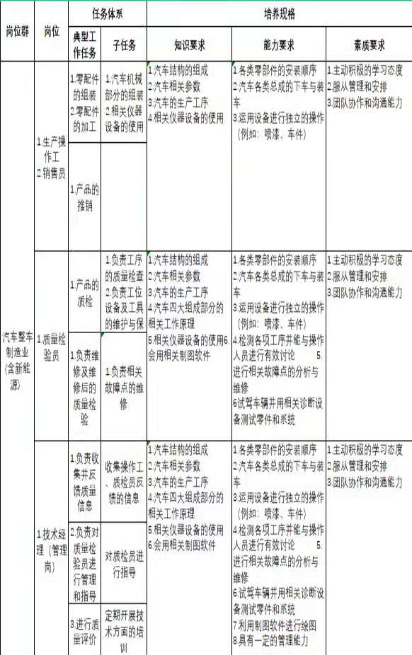

### （二）课程内容

**表2：教学项目一览表**

|  |  |  |  |  |  |  |
| --- | --- | --- | --- | --- | --- | --- |
| **序号** | **教学项目** | **工作任务** | **学时安排** | | **考核与评价** | |
| 理论学时 | 实践学时 | 考核方式 | 考核权重 |
| 1 | 钳工基础知识学习 | 熟悉钳工常用设备的工作原理、使用场合、操作规程及主要注意事项 | 0 | 2 | 实践 | 5% |
| 2 | 钳工基本技能训练 | 能正确选用合理的刀具与量具进行各种表面的加工与测量 | 0 | 4 | 实践 | 10% |
| 3 | 钳工加工实际操作 | 能根据要求完成切削件工艺的制定。 | 0 | 6 | 实践 | 15% |
| 4 | 焊接基础知识学习 | 熟悉焊接常用设备的工作原理、使用场合、操作规程及主要注意事项 | 0 | 6 | 实践 | 15% |
| 5 | 焊接基本技能训练 | 能根据要求完成焊件工艺的制定 | 0 | 6 | 实践 | 15% |
| 6 | 实训考核 | 实训考核 | 0 | 2 | 实践 | 40% |
| 合计 | | | 0 | 26 | 实践 | 100% |

**表3：工作任务及标准**

|  |  |  |  |  |  |  |
| --- | --- | --- | --- | --- | --- | --- |
| **序号** | **综合任务** | **工作任务** | **知识要求** | **技能要求** | **素质要求** | **教学情境设计** |
| 1 | 钳工基础知识学习 | 钳工工具的认识 | 熟悉钳工常用设备的工作原理、使用场合、操作规程及主要注意事项 | 学会使用钳工工具 | 安全意识、整体结构认识 | 课前讨论 |
| 2 | 钳工基本技能训练 | 锉削 | 掌握铰削用量的确定方法，会正确选用切削液；掌握正确的铰削方法及基本工艺要求 | 熟悉钳工各项安全操作规程；能按照操作规程要求做好安全文明生产 | 工作态度、团队协作精神、动手操作能力、安全意识、行业规范意识 | 案例引导 |
| 3 | 扩孔与锪孔、钻孔、铰孔 | 案例引导 |
| 4 | 攻螺纹 | 案例引导 |
| 5 | 钳工加工实际操作 | 地质锤的工艺分析 | 能根据零件图完成该零件的加工方法、材料的制定。 | 能运用硬度测试仪、拉伸试验仪、游标卡尺等实验设备和量具对坯料、半成品、成品的性能和质量进行检测。 | 工作态度、团队协作精神、动手操作能力、安全意识、行业规范意识 | 课前讨论  案例引导  重点强调 |
| 6 | 地质锤的切削工艺的制定。 | 能根据要求完成切削件工艺的制定 |
| 7 | 焊接基础知识学习 | 焊接工具认识 | 掌握焊接工具使用方法 | 熟记常见焊接注意事项、焊接工具的使用 | 工作态度、团队协作精神、动手操作能力、安全意识、行业规范意识 | 课前讨论  案例引导 |
| 8 | 焊接过程的注意事项 | 了解焊接过程的安全事项 |
| 9 | 焊接基本技能训练 | 排气管的焊接工艺的制定 | 能运用硬度测试仪、拉伸试验仪、游标卡尺等实验设备和量具对坯料、半成品、成品的性能和质量进行检测。 | 能根据要求完成焊件工艺的制定 | 工作态度、团队协作能力、动手操作能力、安全意识、行业规范意识 | 课前讨论  案例引导 |
| 10 | 排气管焊缝的检验分析 |

## 实施建议

### （一）课程实施

1、在教学过程中，应立足于加强学生实际操作能力的培养，以工作任务引领提高学生学习兴趣，激发学生的成就感。

2、本课程教学的关键是“理论与实践教学一体化”，在教学过程中，教师示范和学生分组讨论、 训练互动，学生提问与教师解答、指导有机结合，让学生在“教”与“学”的过程中，掌握底盘电控系统常见的故障现象以及故障检测与维修等基础作业，并逐步养成运用所学知识进行分析、判断并排除底盘电控故障的诊断与修理的职业核心能力。

3、在教学过程中，要创设工作情景，在实践实操过程中提高学生的岗位适应能力。

4、在教学过程中，要应用多媒体、投影等教学资源辅助教学，帮助学生的感性认识与理性认 识有良好的结合。

5、在教学过程中，要重视本专业领域新技术、新工艺、新材料的发展趋势，为学生提供职业生涯发展的空间，努力培养学生参与社会实践的创新精神和职业能力。

6、教学过程中教师应积极引导学生提升职业素养，提高职业道德。

### （二）教学评价与考核要求

1、改革传统的学生评价手段和方法，采用阶段评价、过程性评价与目标评价相结合，理论与实践一体化的评价模式。

2、关注评价的多元性，结合课堂提问、综合测试，全面评价学生成绩。

3、应注重学生动手能力和实践中分析问题、解决问题能力的考核，对在学习和应用上有创新 的学生应予特别鼓励，全面综合评价学生能力。

4、建立平时考评、实训考评、理论考试相结合的考评方式，课程总成绩中平时考评占20%，实训成绩占20%，期中考试占20%，期末考试占40%。

### （三）课程资源开发与利用

校企合作共同开发课程资源，充分利用本行业的生产企业的资源，进行产学合作，建立实习实训基地，实践“工学”交替，满足学生的实习实训，同时为学生的就业创造机会。

建立一支适应本专业稳定的、开放性的、具有丰富实践施工经验的兼职教师队伍，实现理论教学与实践教学合一、专职教师与兼职教师合一、课堂教学与工地现场教学合一的功能要求。

《汽车机加工实训（钳焊）》 柴增田 主编 机械工业出版社

《汽车机加工实训（钳焊）》 柴增田 主编 机械工业出版社

## 六、其他说明

1.本课程适用于五年制汽车电子技术专业普通专科学生。

2.根据新技术发展，该课程标准使用2年后修订。